# CHƯƠNG I: KHẢO SÁT HIỆN TRẠNG

### Nội dung

### Hiện trạng tổ chức

* Hiện nay, việc quản lý về thông tin của học sinh là một công việc hết sức quan trọng đối với các trường học. Công việc đó hiện còn đang làm rất thủ công tại một số trường và chính vì thế mà nó mang lại hiệu quả không cao. Công việc hàng ngày phải làm bao gồm:
  + Lập danh sách lớp, tra cứu danh sách học sinh.
  + Nhập điểm, sửa chữa thông tin về điểm số của từng học sinh.
  + In bảng điểm, in danh sách học sinh các lớp, các học sinh đậu, trượt tốt nghiệp…
  + Lưu trữ thông tin các bảng điểm của học sinh…
* Các giáo viên của từng bộ môn: tổng hợp điểm trung bình môn và điểm thi (nếu có), hạnh kiểm,…. . Sau đó nộp về phòng Giáo Vụ để tính điểm trung bình và đưa ra xếp loại học lực cho các học sinh, xếp loại hạnh kiểm.
* Công việc quản lí còn hết sức thủ công, đòi hỏi nhiều kỹ năng của người quản lí.
* Vì vậy, việc có một phần mềm để quản lý học sinh của một trường học là vô cùng cần thiết. Không những giúp nâng cao năng suất quản lý của nhà trường mà còn tiết kiệm thời gian và nhiều khoản chi phí khác…
* Ví dụ: Hàng ngày, khi người quản lí nhập điểm cho học sinh, tính toán, in danh sách theo yêu cầu của nhà trường: những học sinh đỗ trượt, đạt học bổng…làm cho thời gian nhập thông tin mất nhiều, việc theo dõi, thống kê, tổng hợp dễ bị nhầm lẫn, khó đảm bảo độ tin cậy…

### Hiện trạng nghiệp vụ

* + 1. **Tiếp nhận học sinh:**
* Điều kiện ban đầu: mỗi khi có sự thay đổi về hồ sơ học sinh như chuyển lớp, chuyển trường, lên lớp, lưu ban…
* Thông tin đầu vào: khi học sinh đủ điều kiện vào trường -> cung cấp đủ thông tin về bản thân do học sinh cung cấp gồm bao gồm Họ tên, Giới tính, Ngày sinh, Email, Địa chỉ
* Kết quả đầu ra: dữ liệu mới nhất của học sinh đó
* Nơi sử dụng: phòng tuyển sinh
* Tần suất: không cố định, tùy thuộc vào thông tin đến
* Quy định: Tuổi học sinh từ 15 đến 20

### Lập danh sách lớp

* Điều kiện ban đầu: đầu năm học PĐT phải lập danh sách lớp, gửi cho GVCN
* Thông tin đầu vào: thông tin của lớp, gồm: Tên lớp, Sĩ số và thông tin học sinh, gồm: Họ tên, Giới tính, Năm sinh, Địa chỉ
* Kết quả đầu ra: dữ liệu của lớp đó
* Nơi sử dụng: phòng quản lý học sinh
* Tần suất: 1 năm hoặc có sự thay đổi thành viên trong lớp
* Quy định: có 3 khối lớp (10, 11, 12). Khối 10 gồm có 4 lớp (10A1, 10A2, 10A3, 10A4). Khối 11 có 3 lớp (11A1, 11A2, 11A3). Khối 12 có 2 lớp (12A1, 12A2). Mỗi lớp không quá 40 học sinh.

### Tra cứu học sinh

* Xuất hiện: khi một người muốn biết thông tin của học sinh
* Thông tin đầu vào: người dùng nhập tên học sinh để hiện thị thông tin người cần tìm.
* Kết quả đầu ra: Gồm: Họ tên, Lớp, TB Học Kỳ I, TB Học Kỳ II
* Nơi sử dụng: người dùng
* Tần suất: không cố định, tùy thuộc vào người tìm
* Quy định: Nhập đúng tên của học sinh

### Nhận bảng điểm môn

* Điều kiện ban đầu: Khi tổng kết điểm cả học kỳ
* Thông tin đầu vào: GVCN chuyển sổ điểm cho các GVBM để GVBM chuyển điểm vào sổ. Điểm số của môn học được GVBM cập nhật bằng hình thức (15’, 1 tiết, học kỳ). Mỗi loại điểm có hệ số tính riêng dành cho môn đó. GVBM sẽ tổng kết điểm trung bình học kỳ cho học sinh sau đó chuyển điểm tổng kết học kỳ cho GVCN.
* Kết quả đầu ra: xuất ra Bảng điểm môn học, gồm các thông tin: Lớp, Môn học, Học Kỳ, Họ tên học sinh, Điểm 15’, Điểm 1 tiết, Điểm TB.
* Nơi sử dụng: phòng đào tạo
* Tần suất: 1 năm/lần (cuối kỳ)
* Quy định: Chỉ có 2 học kỳ trong 1 năm. (I, II). Có 9 môn học (Toán, Lý, Hóa, Sinh, Sử, Địa, Văn, Đạo Đức, Thể Dục). 0 <= Điểm <= 10

### Lập báo cáo tổng kết

* Điều kiện ban đầu: cuối mỗi năm học, PĐT yêu cầu in báo cáo để thống kê tổng quát môn học.
* Thông tin đầu vào: thống kê tổng hợp do GVCN cung cấp
* Kết quả đầu ra: GVCN tổng kết hết điểm của lớp mình, tính số lượng học sinh đạt và không đạt, đưa ra tỉ lệ để báo cáo với nhà trường
* Nơi sử dụng: phòng đào tạo
* Tần suất: 1 lần (cuối năm học)
* Quy tắc: Thực hiện theo đúng yêu cầu báo cáo. In ấn đúng mẫu đã quy định trước đó. Báo cáo sạch sẽ, rõ ràng…

### Thay đổi quy định

* Thay đổi tuổi tối thiểu, tuổi tối đa
* Thay đổi sĩ số tối đa của lớp, thay đổi số lượng và tên các lớp trong trường
* Thay đổi số lượng và tên các môn học
* Thay đổi điểm đạt môn/đạt

**1.3 Hiện trạng tin học**

**Phần cứng:**

* Các thiết bị hiện tại: laptop, số lượng: 2, cấu hình: Intel ® Core ™ i5
* Vị trí (vật lý): Phòng máy chủ của trường
* Tình hình kết nối mạng: ổn định
* Loại kết nối: mạng LAN

### Phần mềm:

* Phần mềm đang sử dụng: Word 2013, Ecxel 2013, Microsoft SQL Sever 2012, …
* Hệ điều hành: Windows 10
* Hệ quản trị CSDL: SQL Sever
* Các phần mềm tiện ích khác

**Con người***:* Hiểu biết về công nghệ thông tin cơ bản:

* Sử dụng máy tính cơ bản
* Xử lý văn bản cơ bản
* ***S***ử dụng Internet cơ bản,…

### Kết quả

### Trước khi khảo sát

**Trước khi khảo sát hiện trang, nhóm khai báo các thông tin sau:**

* + 1. **Các thành viên tham gia thực hiện nhóm**

|  |  |  |  |
| --- | --- | --- | --- |
| **STT** | **Họ tên** | **MSSV** | **Ghi chú (NT)** |
| **1** | Nguyễn Thanh Tỉnh | 15520173 | Nhóm trưởng |
| **2** | Phạm Văn Hữu | 15520293 |  |

* + 1. **Các công cụ sử dụng**

|  |  |  |  |
| --- | --- | --- | --- |
| **STT** | **Tên phần mềm** | **Hãng sản xuất** | **Phí** |
| **1** | Word 2013 | Microsoft | Free |
| **2** | Ecxel 2013 | Microsoft | Free |

* + 1. **Phương pháp thực hiện**

Nhóm chọn phương pháp thực hiện: Phương pháp thác nước.

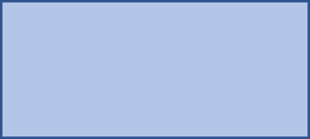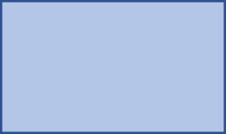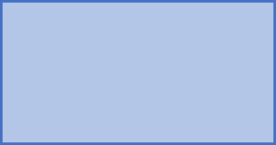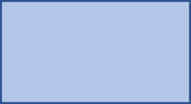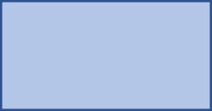

Phân tích yêu cầu và đặc tả

Phân tích hệ thống và thiết kế

Hiện thực và kiểm thử từng thành phần

Kiểm thử

Cài đặt và bảo trì

### Sau khi khảo sát

**Sau khi khảo sát hiện trạng, nhóm có các kết quả sau đây:**

* + 1. **Sơ đồ tổ chức nội bộ**



Ban giám hiệu

Phòng tuyển sinh

Phòng đào tạo

Phòng quản lý học sinh

Giáo viên

Giám thị

Giáo viên chủ nhiệm

Học sinh

* + 1. **Bảng các nghiệp vụ**

|  |  |  |  |
| --- | --- | --- | --- |
| **STT** | **Nghiệp vụ** | **Người thực hiện** | **Ghi chú** |
| **1** | Tiếp nhận học sinh | Phòng tuyển sinh | Xóa, cập nhật |
| **2** | Lập danh sách lớp | Phòng QLHS | Xóa, cập nhật |
| **3** | Tra cứu học sinh | Người dùng | / |
| **4** | Nhập bảng điểm môn | GVBM, Phòng đào tạo | Xóa, cập nhật |
| **5** | Lập báo cáo tổng kết | GVCN, Phòng đào tạo | / |
| **6** | Thay đổi quy định | Ban Giám hiệu | Xóa, cập nhật |

* + 1. **Hiện trạng tin học**
  + Bảng hiện trạng phần cứng
  + Bảng hiện trạng phần mềm
  + Bảng hiện trạng về con người

# CHƯƠNG II: ĐẶC TẢ YÊU CẦU

### Xét chức năng 1: Tiếp nhận học sinh

### Thông tin chức năng chung

|  |  |
| --- | --- |
| **Tên chức năng** | Tiếp nhận học sinh |
| **Mô tả** | Tạo hồ sơ học sinh |
| **Tác nhân** | Phòng tuyển sinh |
| **Điều kiện trước** | Người dùng phải đăng nhập vào hệ thống |
| **Điều kiện sau** |  |
| **Ngoại lệ** |  |
| **Các yêu cầu đặc biệt** |  |

### Biểu đồ luồng xử lý chức năng (DFD)

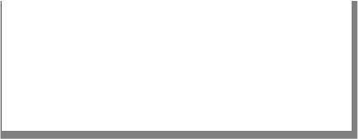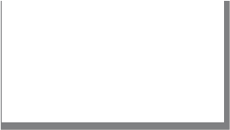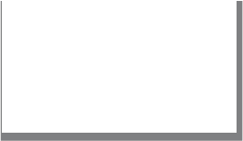

D1

D6

D2

D5

Tiếp nhận học sinh

D3

D4

Thiết bị nhập

Thiết bị xuất

Người dùng

D1: Thông tin về hồ sơ học sinh: Họ tên, Giới tính, Ngày sinh, Địa chỉ, Email D2: Không có

D3: Tuổi tối thiểu là 15, tuổi tối đa là 20

D4: Lưu thông tin về hồ sơ học sinh: Họ tên, Giới tính, Ngày sinh, Địa chỉ, Email của học sinh này xuống cơ sở dữ liệu

D5: Không có

D6: Kết quả của việc thêm học sinh này

### Giải thuật:

B1: Nhận D1 từ người dùng B2: Kết nối dữ liệu

B3: Đọc D3 từ bộ nhớ phụ B4: Tính tuổi học sinh

B5: Tính tuổi tối thiểu (D3), tuổi tối đa (D3) B6: Nếu không thỏa yêu cầu trên thì tới B9 B7: Lưu D4 xuống bộ nhớ phụ

B8: Xuất ra máy in D5

B9: Đóng kết nối cơ sở dữ liệu

B10: Thông báo kết quả thêm học sinh mới cho người dùng.

### Mô tả dòng sự kiện chính (Basic Flow)

|  |  |
| --- | --- |
| **Hành động của tác nhân** | **Phản ứng của hệ thống** |
| Vào menu A -> Học sinh -  > Thêm | Hiển thị màn hình gồm các thành phần:   * Họ tên * Ngày sinh * Giới tính * Địa chỉ * Email |

|  |  |
| --- | --- |
| **Nhập vào Họ tên, Giới tính, Ngày sinh, Địa chỉ, Email -> Nhấn nút Lưu** | Hiển thị màn hình:  - Hiện thị thông báo:   * Nếu tuổi của học sinh từ 15 đến 20 thì thêm học sinh thành công * Nếu tuổi học sinh không trong khoảng từ 15 đến 20 thì thêm không thành công |

### Mô tả dòng sự kiện phụ (Alternative Flow)

|  |  |
| --- | --- |
| **Hành động của tác nhân** | **Phản ứng của hệ thống** |
| Không có dữ liệu | |
| Vào menu A -> Học sinh | **Hiển thị màn hình:**   * **Hiển thị thông báo chưa có học sinh nào được thêm vào** |

### Xét chức năng 2: Lập danh sách lớp

### Thông tin chức năng chung

|  |  |
| --- | --- |
| **Tên chức năng** | Lập danh sách lớp |
| **Mô tả** | Tạo nên danh sách lớp từ những học sinh có trog cơ sở dữ  liệu |
| **Tác nhân** | Phòng đào tạo |
| **Điều kiện trước** | Có danh sách học sinh đăng kí |
| **Điều kiện sau** |  |
| **Ngoại lệ** |  |
| **Các yêu cầu đặc biệt** |  |

### Biểu đồ luồng xử lý chức năng (DFD)



D1

D6

D2

D5

Lập danh sách học sinh

D3

D4

Thiết bị nhập

Thiết bị xuất

Người dùng

D1: Thông tin về danh sách lớp: Lớp, Sĩ số, STT, Họ tên, Giới tính, Năm sinh, Địa chỉ

D2: Không có

D3: Danh sách khối lớp 10 có 4 lớp (10A1, 10A2, 10A3, 10A4), khối 11 có 4 lớp (11A1, 11A2, 11A3), khối 12 có 2 lớp (12A1, 12A2), Sĩ số tối đa mỗi lớp là 40 học sinh

D4: Lưu thông tin về danh sách lớp: Lớp, Sĩ số, STT, Họ tên, Giới tính, Năm sinh, Địa chỉ của lớp này xuống cơ sở dữ liệu

D5:Không có

D6: Kết quả của việc thêm danh sách lớp này

### Giải thuật:

B1: Nhận D1 từ người dùng B2: Kết nối cơ sở dữ liệu B3: Đọc D3 từ bộ nhớ phụ

B4: Kiểm tra khối lớp có thuộc danh sách các khối lớp (D3)

B5: Kiểm tra tên lớp có thuộc danh sách tên lớp của mỗi khối lớp (D3) B6: Kiểm tra sĩ số của mỗi lớp có vượt quá sĩ số tối đa là 40 (D3)

B7: Nếu không thỏa tất cả các yêu cầu trên thì tới bước B9 B8: Lưu D4 xuống bộ nhớ phụ

B9: Xuất ra máy in D5

B10: Đóng kết nối cơ sở dữ liệu

B11: Thông báo kết quả thêm học sinh mới cho người dùng.

### Mô tả dòng sự kiện chính (Basic Flow)

|  |  |
| --- | --- |
| **Hành động của tác nhân** | **Phản ứng của hệ thống** |
| Vào mune A -> Lớp -> Thêm | Hiển thị màn hình gồm các thành phần:   * Lớp * Sĩ số * STT * Họ tên * Giới tính * Năm sinh * Địa chỉ |
| Nhập vào Lớp, Sĩ số, Họ tên, Giới tính, Năm sinh, Địa chỉ -> Nhấn nút Lưu | Hiển thị màn hình:   * Hiện thị thông báo:   + Nếu khối lớp khác 10,11,12 thì thêm không thành công   + Nếu khối lớp 10 có hơn 4 lớp và sĩ số mỗi lớp hơn 40 học sinh Thì hệ thống báo lỗi thêm không thành công   + Nếu khối lớp 11 có hơn 3 lớp và sĩ số mỗi lớp hơn 40 học sinh Thì hệ thống báo lỗi thêm không thành công   + Nếu khối lớp 12 có hơn 2 lớp và sĩ số mỗi lớp hơn 40 học sinh Thì hệ thống báo lỗi thêm không thành công   + Ngược lại hệ thống thông báo danh sách lớp được thêm thành công * Thông tin các học sinh được thêm vào danh |

|  |  |
| --- | --- |
|  | sách lớp nào, sĩ số bao nhiêu |

### Mô tả dòng sự kiện phụ (Alternative Flow)

|  |  |
| --- | --- |
| **Hành động của tác nhân** | **Phản ứng của hệ thống** |
| Không có dữ liệu | |
| Vào menu A -> Lớp | **Hiển thị màn hình:**   * **Hiển thị thông báo chưa có lớp nào được thêm vào** |

### Ghi chú

* Học sinh được thêm vào danh sách lớp lấy dữ liệu từ danh sách tiếp nhận học sinh

### Xét chức năng 3: Tra cứu học sinh

### Thông tin chức năng chung

|  |  |
| --- | --- |
| **Tên chức năng** | Tra cứu học sinh |
| **Mô tả** | Thể hiện được tên, lớp học của học sinh tổng số điểm các học kỳ mà học sinh đạt được |
| **Tác nhân** | Giáo viên, học sinh, phụ huynh,… |
| **Điều kiện trước** | Kết nối cơ sở dữ liệu  Người dùng mở cửa sổ tìm kiếm  Gõ tìm kiếm sinh viên dựa theo mã học sinh, khối, lớp,… |
| **Điều kiện sau** | Hiển thị họ tên hoặc lớp mà tác nhân cần tìm kiếm và bao gồm cả điểm trung bình các học kỳ |
| **Ngoại lệ** | Các học sinh cùng họ tên |

|  |  |
| --- | --- |
| **Các yêu cầu đặc biệt** | Mã học sinh + mã lớp mới chính là khóa chính của cơ sở dữ liệu |

### Biểu đồ luồng xử lý chức năng (DFD)



D1

D6

D2

D5

Tra cứu học sinh

D3

D4

Thiết bị nhập

Thiết bị xuất

Người dùng

D1: Thông tin về học sinh: mã hs, họ tên, khối, lớp D2: không có

D3: Thông tin về danh sách các học sinh thỏa tiêu chuẩn tra cứu D4: không có

D5: D3 D6: D5

### Giải thuật:

B1: Nhận thông tin tìm kiếm D1 từ người dùng B2: Kết nối CSDL

B3: Đọc D3

B4: Tìm kiếm thông tin học sinh

B5: Nếu không thỏa tất cả các yêu cầu tìm kiếm thì tới bước B6

B6: Đóng kết nối CSDL

B7: Xuất kết thông tin học sinh cần tra cứu

### Mô tả dòng sự kiện chính (Basic Flow)

|  |  |
| --- | --- |
| **Hành động của tác nhân** | **Phản ứng của hệ thống** |
| Khởi động ứng dựng -> trên thanh công cụ chọn  nút Tra cứu | Hiển thị màn hình gồm các thành phần:   * Textbox để nhập mã học sinh * Textbox để nhập mã lớp, mã khối |
| Nhấn nút Tìm kiếm | * Có dữ liệu về học sinh: màn hình hiện ra thông tin các học sinh có liên quan đến từ khóa đã nhập * Không có dữ liệu về học sinh: hiện thông báo “Không tìm thấy dữ liệu” |

### Mô tả dòng sự kiện phụ (Alternative Flow)

### Ghi chú

* Họ và tên: Được cập nhật dữ liệu từ danh sách tiếp nhận học sinh
* Điểm TB HK: Được cập nhật dữ liệu từ Bảng Điểm Môn Học
* Hạn chế: Không có khóa chính cụ thể

### Xét chức năng 4: Nhập bảng điểm môn

### Thông tin chức năng chung

|  |  |
| --- | --- |
| **Tên chức năng** | Nhập bảng điểm môn |
| **Mô tả** | Thể hiện được kết quả học tập của các học sinh trong các  học kỳ |
| **Tác nhân** | Giáo viên |

|  |  |
| --- | --- |
| **Điều kiện trước** | Kết nối được với cơ dở dữ liệu Danh sách điểm các học sinh Lưu lại kết quả  Cập nhật cơ sở dữ liệu mới |
| **Điều kiện sau** | Dữ liệu điểm xuất hiện để học sinh có thể cập nhật tình trạng học tập |
| **Ngoại lệ** |  |
| **Các yêu cầu đặc biệt** | Khóa chính là mã bảng điểm |

### Biểu đồ luồng xử lý chức năng (DFD)



D1

D6

Thiết bị nhập

D2

D5

Nhập bảng điểm môn

D3

D4

Thiết bị xuất

Người dùng

D1: Cập nhật điểm của học sinh vào trong cơ sở dữ liệu D2: Dữ liệu họ và tên, lớp, số thứ tự của các học sinh D3: Nhận được kết quả điểm

D4: Cập nhật tài khoản cho từng giáo viên + D2 D5: Cập nhật cơ sở dữ liệu

### Giải thuật:

B1: Nhận D1 từ người dùng B2: Kết nối CSDL

B3: Đọc dữ liệu D3 từ bộ nhớ phụ

B4: Kiểm tra xem có dữ liệu trong CSDL B5: Nếu không có thì tới bước B7

B6: Nhập điểm

B7: Đóng kết nối CSDL

B8: Thông báo đã nhập điểm học sinh thanh công

### Mô tả dòng sự kiện chính (Basic Flow)

|  |  |
| --- | --- |
| **Hành động của tác nhân** | **Phản ứng của hệ thống** |
| Khởi động ứng dụng -> Giáo viên bộ môn đăng nhập vào bằng tài khoản phòng đào tạo đã tạo | Hệ thống sẽ chuyển đến phần nhập điểm, giáo viên dạy môn nào thì có thể sửa điểm môn đó:   * Phần điểm có 3 textbox bao gồm: 15’, 1 tiết và điểm trung bình * Phần điểm trung bình sẽ được tự động tính sau khi giáo viên hoàn thành việc nhập 2 textbox còn lại |
| Nhấn nút Lưu | Hệ thống sẽ hiển thị thông báo là đã hoàn tất việc lưu trữ dữ liệu và sẽ có một button “Sửa” |

### Mô tả dòng sự kiện phụ (Alternative Flow)

### Xét chức năng 5: Lập báo cáo tổng kết

### Thông tin chức năng chung

|  |  |
| --- | --- |
| **Tên chức năng** | Lập báo cáo tổng kết |
| **Mô tả** | Thể hiện được thông tin chi tiết của từng học sinh gồm thông tin cá nhân và bảng điểm |
| **Tác nhân** | Giáo viên |
| **Điều kiện trước** | Kết nối cơ sở dữ liệu  Giáo viên sử dụng để lập bảng tổng kết Lưu lại kết quả  Cập nhật lại cơ sở dữ liệu mới |
| **Điều kiện sau** |  |
| **Ngoại lệ** |  |
| **Các yêu cầu đặc biệt** |  |

### Biểu đồ luồng xử lý chức năng (DFD)



D1

D6

Thiết bị nhập

D2

D5

Lập báo cáo tổng kết

D3

D4

Thiết bị xuất

Người dùng

D1: Môn học, học kì cần lập báo cáo

D2: Không có

D3: Bảng điểm môn học của tất cả các lớp, Điểm chuẩn đạt môn

D4: D1 + thông tin tổng kết môn của các lớp: Tên lớp, Sĩ số, Số lượng đạt, Tỷ lệ D5: D4

D6: D5

### Giải thuật:

B1: Nhận D1 từ người dùng B2: Kết nối dữ liệu

B3: Đọc D3 từ bộ nhớ phụ

B4: Tính “Điểm trung bình” môn học của từng học sinh trong các lớp

B5: Kiểm tra “Điểm trung bình” môn học của từng học sinh có thỏa qui định “Điểm chuẩn đạt môn” hay không?

B6: Đếm “Số lượng đạt” của từng lớp trong trường

B7: Tính “Tỷ lệ” của từng lớp trong trường (Tỷ lệ = B6 / 3) B8: Lưu D4 xuống bộ nhớ phụ

B9: Thông báo kết quả cho người dùng

### Mô tả dòng sự kiện chính (Basic Flow)

|  |  |
| --- | --- |
| **Hành động của tác nhân** | **Phản ứng của hệ thống** |
| Khởi động ứng dụng -> Giáo viên bộ môn đăng nhập vào bằng tài khoản phòng đào tạo đã tạo -  >Nhấn nút lập báo cáo | Hệ thống sẽ chuyển đến phần lập báo cáo, giáo viên dạy môn nào thì có thể lập báo cáo môn đó:   * Phần điểm có 4 textbox bao gồm: Thông tin học sinh, Điểm trung bình, Số lương đạt và Tỷ lệ * Phần thông tin học sinh là sẵn có, điểm trung bình sẽ được cập nhật tự động từ bảng điểm, phần số lượng đạt được tính sau khi giáo viên cập nhật điểm trung bình, phần tỷ lệ được tính bằng công thức “Số lượng đạt / sỉ số lớp” |

|  |  |
| --- | --- |
| Nhấn nút Lưu | Hệ thống hiển thị các thông tin cần báo cáo |

### Mô tả dòng sự kiện phụ (Alternative Flow)

### Xét chức năng 6: Thay đổi qui định

### Thông tin chức năng chung

|  |  |
| --- | --- |
| **Tên chức năng** | Thay đổi phần mềm |
| **Mô tả** | Người dùng có thể thay đổi các quy định như sau:   * QĐ1: Thay đổi tuổi tối thiểu, tối đa * QĐ2: Thay đổi sĩ số tối đa của lớp * QĐ4: Thay đổi số lượng và tên các môn học * QĐ5: Thay đổi điểm đạt môn/đạt |
| **Tác nhân** | Hiệu trưởng, người có quyền admin |
| **Điều kiện trước** | Kết nối được với cơ sở dữ liệu  Các tác nhân sử dụng để thay đổi quy định Lưu lại kết quả  Cập nhật lại cơ sở dữ liệu mới |
| **Điều kiện sau** |  |
| **Ngoại lệ** |  |
| **Các yêu cầu đặc biệt** |  |

### Biểu đồ luồng xử lý chức năng (DFD)



D1

D6

Thiết bị nhập

D2

D5

Thay đổi qui định

D3

D4

Thiết bị xuất

Người dùng

D1: Thông tin về quy định mới cần thay đổi D2: Không có

D3: Không có D4: D1

D5: Không có D6: Không có

### Giải thuật:

B1: Nhận D1 từ người dùng B2: Kết nối tới cơ sở dữ liệu B3: Lưu D4 xuống bộ nhớ phụ

B4: Thông báo kết quả cho người dùng

### Mô tả dòng sự kiện chính (Basic Flow)

|  |  |
| --- | --- |
| **Hành động của tác nhân** | **Phản ứng của hệ thống** |
| Nhất vào nút thay đổi quy định | **Hệ thống sẽ chuyển đến phần thay đổi quy định:**   * Thay đổi quy định nào thì nhấn vào quy định đó |
| Nhấn nút Lưu | Hiện ra thông báo “Thay đổi quy định thành công” |

### Mô tả dòng sự kiện phụ (Alternative Flow)

### Ghi chú

* Chỉ có hiệu trưởng và người có quyền admin mới có thể thay đổi quy định

# CHƯƠNG III:THIẾT KẾ DỮ LIỆU

### Xét yêu cầu 1: Tiếp nhận học sinh Tính đúng đắn

* Biểu mẩu liên quan: BM1
* Sơ đồ luồng dữ liệu: Đã có
* Các thuộc tính mới:
  + HoVaTen
  + GioiTinh
  + NgaySinh
  + DiaChi
  + Email
* Thiết kế dữ liệu:

|  |
| --- |
| **HOCSINH** |
| **MaHocSinh** HoVaTen GioiTinh NgaySinh DiaChi  Email |

* Các thuộc tính trừu tượng: **MaHocSinh**
* Sơ đồ logic:

**HOCSINH**

### Tính tiến hóa

* Qui định liên quan: QĐ1
* Sơ đồ luồng dữ liệu về việc thay đổi quy định: Đã có
* Các thuộc tính mới:
* Các tham số mới:
  + TuoiHS
* Thiết kế dữ liệu:

|  |
| --- |
| **HOCSINH** |
| **MaHocSinh** HoVaTen GioiTinh  NgaySinh |

|  |
| --- |
| **THAMSO** |
| TuoiHS(Max) TuoiHS(Min) |

DiaChi Email

* Sơ đồ logic:

**HOCSINH**

**THAMSO**

### Xét yêu cầu 2: Lập danh sách lớp Tính đúng đắn:

* Biểu mẫu liên quan: BM2
* Sơ đồ luồng dữ liệu: Đã có
* Các thuộc tính mới:
  + Lop
  + SiSo
* Thiết kế dữ liệu:

|  |
| --- |
| **DSLOP** |
| **MaLop**  Lop SiSo |

|  |
| --- |
| **HOCSINH** |
| **MaHocSinh**  HoVaTen GioiTinh NgaySinh DiaChi Email **MaLop** |

* Các thuộc tính trừu tượng: **MaLop**
* Sơ đồ Logic:

**DSLOP**

**HOCSINH**

**THAMSO**

### Tính tiến hóa

* Qui định liên quan: QĐ2
* Sơ đồ luồng dữ liệu về việc thay đổi quy định: Đã có
* Các thuộc tính mới:
  + TenKhoi
  + TenLop
* Các tham số mới:
  + SoHSToiDa
* Thiết kế dữ liệu:

**MaKhoi**

TenKhoi

**KHOI**

**MaLop** TenLop **MaKhoi** SiSo

**LOP**

|  |
| --- |
| **HOCSINH** |
| **MaHocSinh** HoVaTen GioiTinh NgaySinh DiaChi Email  **MaLop** |

|  |
| --- |
| **THAMSO** |
| TuoiHS(Max)  TuoiHS(Min) SoHSToiDa |

* Các thuộc tính trừu tượng: **MaKhoi**
* Sơ đồ logic:

**LOP**

**THAMSO**

**HOCSINH**

**KHOILOP**

### Xét yêu cầu 3: Tra cứu học sinh Tính đúng đắn

* Biểu mẫu liên quan: BM3
* Các thuộc tính mới:
  + DiemTBHKI
  + DiemTBHKII
* Thiết kế dữ liệu:

|  |
| --- |
| **LOP** |
| **MaLop** TenLop **MaKhoi**  SiSo |

|  |
| --- |
| **THAMSO** |
| TuoiHS(Max) TuoiHS(Min)  SoHSToiDa |

|  |
| --- |
| **HOCSINH** |
| **MaHocSinh** HoVaTen GioiTinh NgaySinh DiaChi Email **MaLop**  **MaDiem** |

|  |
| --- |
| **DIEM** |
| **MaDiem**  TBHocKyI TBHocKyII |

* Các thuộc tính trừu tượng: **MaDiem**

|  |
| --- |
| **KHOILOP** |
| **MaKhoi**  TenKhoi |

* Sơ đồ logic:

**HOCSINH**

**DIEM**

**KHOILOP**

**LOP**

**THAMSO**

### Xét yêu cầu 4: Nhập bảng điểm môn Tính đúng đắn:

* Biểu mẫu liên quan: BM4
* Sơ đồ luồng dữ liệu: Đã có
* Các thuộc tính mới:
  + Mon
  + HocKy
  + Diem15
  + Diem1Tiet
  + DiemTB
* Thiết kế dữ liệu:

**MaBangDiem Malop**

Mon HocKy

**BANGDIEMMONHOC**

**MaKhoi**

TenKhoi

**KHOILOP**

**MaLop** TenLop **MaKhoi** SiSo

**LOP**

**MaHocSinh** HoVaTen GioiTinh NgaySinh DiaChi Email **MaLop MaDiem**

**HOCSINH**

|  |
| --- |
| **THAMSOTUOI** |
| TuoiHS(Max)  TuoiHS(Min) SoHSToiDa |

|  |
| --- |
| **DIEM** |
| **MaDiem** TBHocKyI TBHocKyII Diem15  Diem1Tiet DiemTB |

|  |
| --- |
| **CHITIETBANGDIEM** |
| **MaChiTietBangDiem MaBangDiem**  **MaHocSinh** |

* Các thuộc tính trừu tượng: **MaBangDiem, MaChiTietBangDiem**
* Sơ đồ logic:

**HOCSINH**

**CHITIETBANGDIEM**

**BANGDIEMMONHOC**

**THAMSO**

**KHOILOP**

**DIEM**

**LOP**

### Tính tiến hóa:

* Qui định liên quan: QĐ4
* Sơ đồ luồng dữ liệu về việc thay đổi quy định: Đã có
* Các thuộc tính mới:
  + TenMon
  + TenHocKi
* Các tham số mới: SoDiem
* Thiết kế dữ liệu:

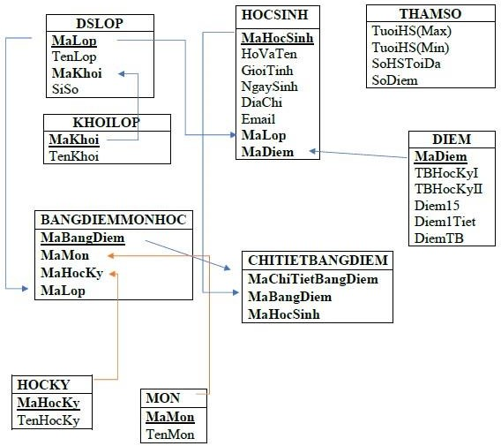

* Các thuộc tính trừu tượng: **MaHocKy, MaMon**
* Sơ đồ logic:

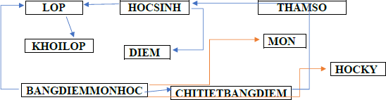

### Xét yêu cầu 5: Lập báo cáo tổng kết

 **Thiết kế dữ liệu với tính đúng đắn:**

* Biểu mẫu liên quan: BM5.1 và 5.2
* Sơ đồ luồng dữ liệu: Đã có
* Các thuộc tính mới:
  + SLDatMon
  + TiLeMon
  + SLDatK
  + TiLeHK
* Thiết kế dữ liệu:

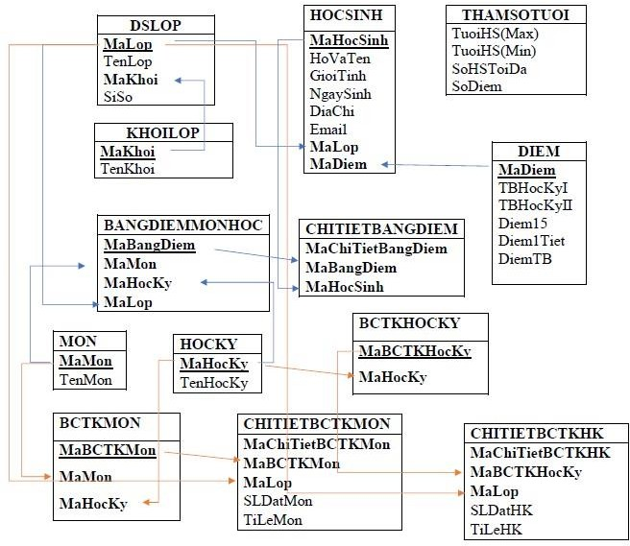

* Các thuộc tính trừu tượng: **MaBCTKMon, MaBCTKHocKy, MaChiTietBCTKMon, MaCTBCTKHK**
* Sơ đồ Logic:

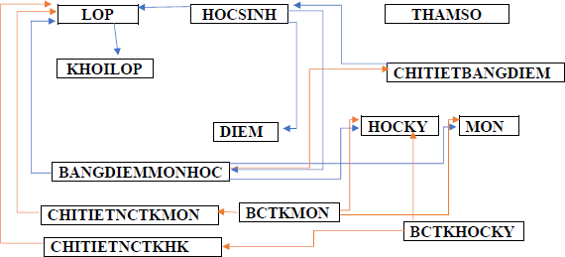

### Thiết kế dữ liệu với tính tiến hóa:

* Qui định liên quan: QĐ5
* Sơ đồ luồng dữ liệu về việc thay đổi quy định: đã có
* Các thuộc tính mới:
* Các tham số mới: SoDiemDat
* Thiết kế dữ liệu:

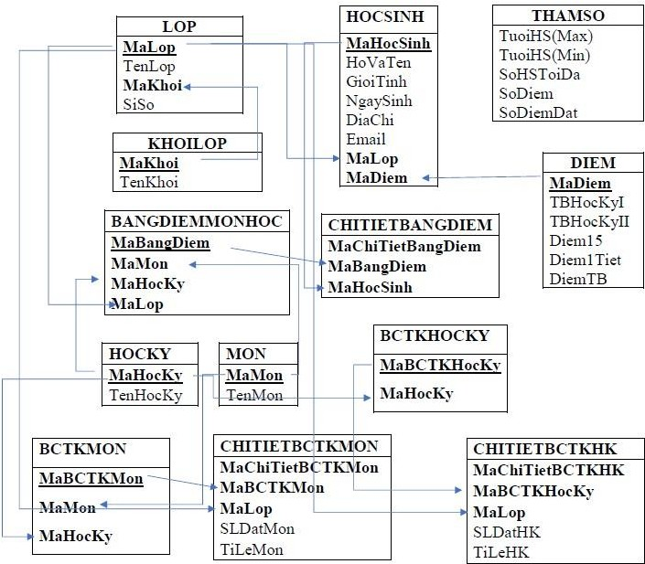

* Các thuộc tính trừu tượng:
* Sơ đồ Logic:

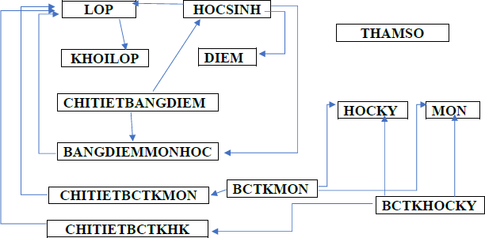

### Xét yêu cầu 6: Thay đổi quy định Thiết kế dữ liệu với tính đúng đắn:

* Biểu mẫu liên quan:
* Sơ đồ luồng dữ liệu:
* Các thuộc tính mới:
* Thiết kế dữ liệu:
* Các thuộc tính trừu tượng:
* Sơ đồ logic:

### Thiết kế dữ liệu với tính tiến hóa

* Qui định liên quan: QĐ6
* Sơ đồ luồng dữ liệu về việc thay đổi quy định:
* Các thuộc tính mới:
* Các tham số mới:
* Thiết kế dữ liệu:
* Các thuộc tính trừu tượng:

Sơ đồ logic: không